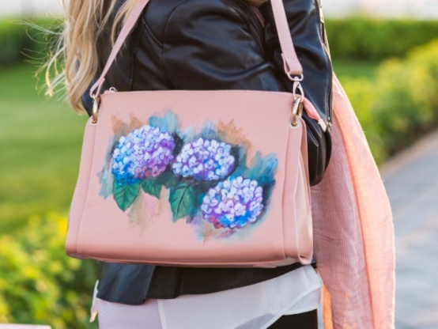Сумка – это непременная часть образа любого человека, будь то женщина или мужчина. Выбор сумок сейчас столь огромен, что легко потеряться среди многообразия форм, цветов и материалов. Здесь и брендовые сумки, и сумки ручной работы, сумки из Италии, Китая и отечественного производства от российских дизайнеров. Где же купить сумку, отвечающую всем критериям: качественная, удобная, красивая, недорогая и при этом необычная, не как у всех?

Мы тщательно отбираем модели сумок напрямую у производителей, которые зарекомендовали себя качественной продукцией, отличными материалами, фурнитурой и следованию модным тенденциям.

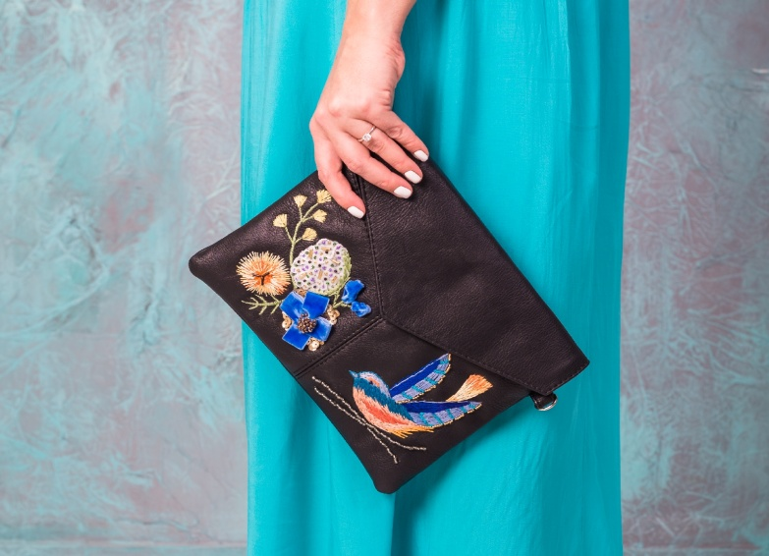Помимо разнообразных сумок и аксессуаров, наш интернет магазин предлагает эксклюзивную услугу по авторскому декору ручной работы приобретенных у нас или ваших собственных сумок, рюкзаков, клатчей и другой кожгалантереи. Для вас доступен такой декор как ручная вышивка нитками, бисером, камнями, лентами, пуговицами и многими другими материалами (насколько хватит вашей и нашей фантазии), а также художественная роспись сумок и аксессуаров акриловыми красками. В декоре сумок используются только качественные материалы, которые сохранят красоту вашей сумки на долгое время и будут радовать вас не один сезон.

Купить сумку из натуральной кожи или искусственных материалов очень легко. Вам больше не нужно тратить долгие часы, ходить по магазинам или просторам интернета в поисках заветной необычной эксклюзивной сумки. Достаточно заглянуть к нам, выбрать понравившуюся модель и по желанию дополнительно заказать авторский декор на ваш выбор. Вы можете сами поучаствовать в создании сумки, мы максимально учтем ваши пожелания по украшению сумки и предложим наше авторское видение. А каталог декора поможет вам принять решение. Наш ассортимент постоянно обновляется, появляются новые модели сумок, готовые работы с декором, новые техники и виды вышивки и росписи и способы украшения сумок.

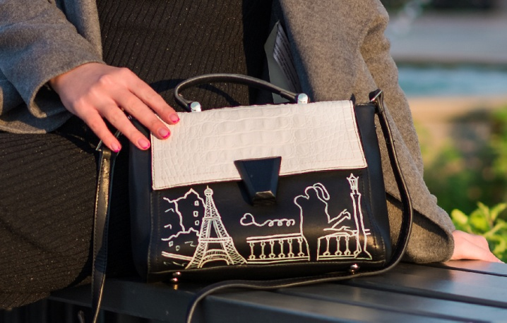Покупка сумки в интернет-магазине не только дает возможность в уютной домашней обстановке спокойно выбрать сумку, подходящую именно вам, но и позволяет при этом сэкономить. В виртуальном магазине нет арендной платы, коммунальных услуг и большого штата сотрудников, что неизменно скажется на конечной цене изделия. К тому же, мы любим и дорожим нашими постоянными клиентами и предоставляем накопительные скидки для них, что позволит купить женскую или мужскую сумку недорого, даже если она выполнена из качественной натуральной кожи и декорирована вручную по вашему индивидуальному заказу.

Мы всегда рады общению с нашими покупателями, рады вашим идеям, отзывам, вопросам. Вы можете так же следить за нашими акциями и работой над новинками в соцсетях. Присоединяйтесь к нам в нашем большом и ярком мире сумок Акварель, будет интересно!